(關貿網路第53期電子報)
保險業的大數據分析革命-關貿保險有大師yodass服務
依據中華民國產物保險商業同業公會統計，截至2013年為止，台灣每年人均壽險投保資出為98,495元，人均產險投保資出為20,684元，保險密度(每人平均保費)全球排名第14，保險滲透度(保費收入對GDP比率)全排排名第1，見表1-1。可見得國內金融保險市場爭取客戶的競爭性，面對如此競爭的金融保險環境，各家保險業者無不竭盡全力，開發各自不同的營運模式。管理學大師彼得杜拉克(Peter Drucker)曾經指出，「企業經營的目的在於獲取及保有原客戶，而獲取新客戶的成本遠高於保有原客戶，且打動新客戶的難度也遠高於原客戶」，因此要如何確切的了解客戶族群需求與特性，爭取保留原客戶並從中發展出對顧戶和企業共創雙贏的有利價值，訂定公司策略與行銷推廣機制，已然成為企業務必思考和面對的問題。

表一、大中華區保險業務概況比較
 | 壽險業 |  |  | 產險業
 | 佔全球市場比重 | 每人平均保費  (美元) | 滲透度 | 佔全球市場比重 | 每人平均保費  (美元) | 滲透度
中國大陸 | 5.32% | 102.9 | 1.7% | 5.39% | 76 | 1.26%
台灣 | 1.90% | 3,107.1 | 15.03% | 2.77% | 652.5 | 3.16%
香港 | 0.71% | 4,024.7 | 11.02% | 1.11% | 519.2 | 1.42%
澳門 | 0.01% | 825.1 | 1.13% | 0.02% | 364.4 | 0.50%
資料來源: 中華民國產物保險商業同業公會
車體險投保變因分析
因此我們yodass團隊特別蒐集來自於全國產險公司的車體險和強制險資料，擷取保單生效日2009/1/1 ~ 2013/12/31，共1.95億筆的巨量資料。運用yodass雲端大數據分析平台來探討客戶關係管理，並依過去客戶投保紀錄進行有意義的規則和模型分析，最後將資料分析成果呈現為動態視覺化商業報表，以提供經營決策者進行行銷管理策略之判斷。在資料分析流程方面首先我們將資料進行去識別化的處理，避免侵犯到個人的隱私權的議題，接著我們從這些大數據中探究車體險投保率下降的原因。從「排氣量」、「投保地區」、「理賠與否」、「性別」、「婚姻狀況」、「車齡」、「車種」等變數中，我們想要了解哪個變數與投保率有最顯著的關聯。從圖一中我們可以發現，車體險的投保率隨著車齡而遞減，且在車齡滿第3年時，投保率標準差在最高峰，顯示此時大量車主傾向不繼續投保車體險。因此相關決策和行銷單位可系統化地找出特徵相同的對象(車型、引擎cc數、廠牌等)，在針對相對應的銷售策略。例如退出保3年車體險，滿期若無出險則給予回饋金或保費折扣等優惠。吸引原有的客戶，繼續投保。

圖一、車體險投保變因分析
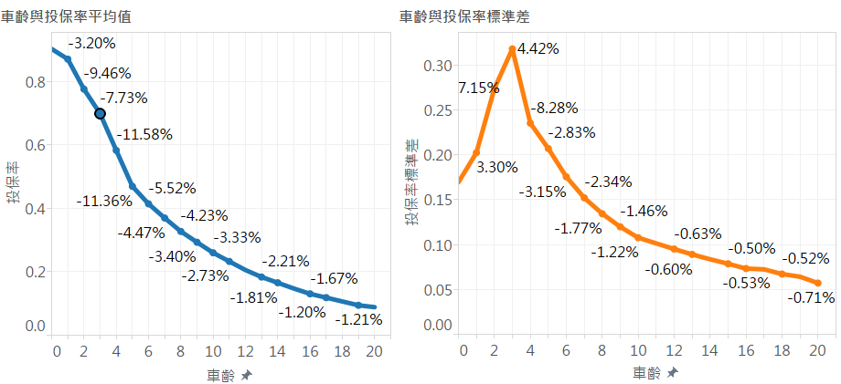

資料來源: yodass有大師團隊
責任險理賠與出險探究
接下來我們運用責任險(投保、出險與理賠)的資料依時間、空間等多重維度探究責任險理賠率與地理區域特性的關係，並期望找出理賠率與時間特性的關聯。我們從圖二、各縣市投保與理賠關係矩陣可以發現，投保與出險地區的比率或許可以準確地反映民眾的生活圈。以在基隆投保的車子為例，主要出險地區為基隆市、台北市與新北市，比例分別為31.44%, 28.49%與23.50%。我們可以推論，基隆民眾主要的生活圈是在基隆、台北和新北三個城市。當我們看投保在台北市的車子發現，出險地區前四名為台北市、新北市、台中市、桃園縣，分別為48.41%, 16.28%, 7.31%與6.67%，從資料分析中我們發現，基隆卻不是設籍在台北市民眾主要的生活圈。另外我們觀察到一個很有趣的現象，設籍在連江縣的車子，主要的出險城市卻是在台北市、新北市、高雄市和基隆市。是因為連江縣交通特別安全 ? 亦或是設籍連江縣的車子，不常在連江縣移動 ? 這都是很值得後續探究的議題。我們亦從出險時機與「四季」、「月份」、「週」、「時」之關聯進行探討，從圖三、出險時間之探究結果發現出險時機以「時」之關係最密切，週五17:00和18:00是出險機率最高的時候，分別為1.237%與1.327%。在此特別提醒各位駕駛人要特別小心，別讓興奮的期待感毀了美好的週末。
圖二、各縣市投保與理賠關係矩陣

資料來源: yodass有大師團隊
圖三、出險時間之探究
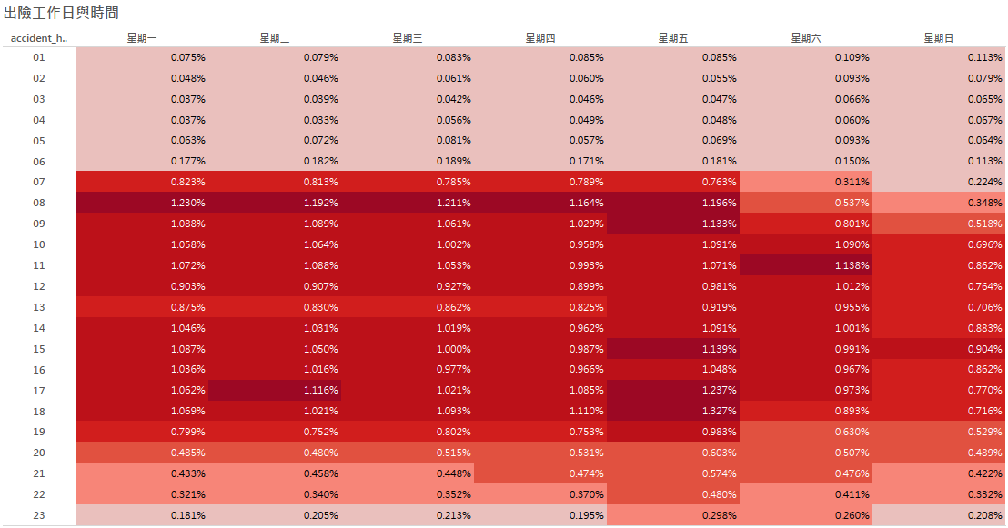

資料來源: yodass有大師團隊
政府Open Data資料整合
本次我們運用來自於全國產險公司1.9億筆巨量資料進行車體險和強制險資料探勘與分析，發現車體險投保率與汽車車齡有顯著的關係，客戶隨著汽車車齡的增加而逐漸降低投保車體險的意願，且在車齡滿第3年的時候，不再續保的變動最大，提醒保險公司相關單位可於第3年期間訂立出對應的銷售策略以保留原有的客戶。另外我們也發現，強制險出險時機與出險工作日時間的關聯性最強，每周五下班時間17:00到18:00是汽機車最容易發生意外的時候。在此提醒各位駕駛能要特別注意交通安全，政府各交通管理單位亦可運用資料分析的結果，進行交通舒緩和管理人力的調配。近日在毛治國院長喊出「開放資料」、「大數據」與「群眾外包」科技三箭後，下半年起中央政府和各地方政府將會開放更多的資料。未來如能將現有保險資料庫和政府交通管理單位和醫療機構的開放資料進行勾稽和分析，相信對於保險業者商業策略擬定，政府單位政策制定和管理效能提升，勢必帶來更多的助益。

如果您對我們的yodass有大師服務有興趣，歡迎您來信洽詢。
信箱: support@yodass.com

拓展全球新門戶 關貿網路為您找到真商機！
亞太商貿市集Pan Asia Exchange (PAE)是亞太電子商務聯盟Pan Asia E-commerce Alliance (PAA)所成立的多元B2B電子貿易平台，將於4月16日上線，協助全球買家於世界貿易樞紐的亞太地區尋找供應商，同時也成為本地供應商商品進入全球市場的最佳門戶。
亞太電子商務聯盟Pan Asia E-commerce Alliance (PAA) 以強化全球貿易連結為宗旨，並提供安全可靠資訊基礎與加值服務，目前成員總客戶數已逾34萬家。PAE由臺灣關貿網路攜手亞太地區國家（中國、新加坡、馬來西亞、菲律賓、澳門以及香港）之通關網路公司聯合推廣。
關貿網路具貿易通關的專業優勢，提供全球貿易買賣家進出口實績查核、產品展示、詢報價管理、關鍵字搜尋、廣告以及無限期免費之黃頁服務，為全球買家搜尋世界上貿易樞紐中真正的供應商，期協助國內進出口商能更深入開拓國際市場、創造商機。
PAE相關說明詳見http://www.trade-van.com/services/index.do?act=services_info&type=142
若您對PAE有任何問題，歡迎與我們聯絡。
服務專線：(02)3789-5622林小姐
服務信箱：dasin.lin@tradevan.com.tw
FAX(02)3789-5688

還在煩惱如何搶攻大陸的電商市場嗎?
本公司受邀參加「網羅中國大陸市場網路商機」說明會
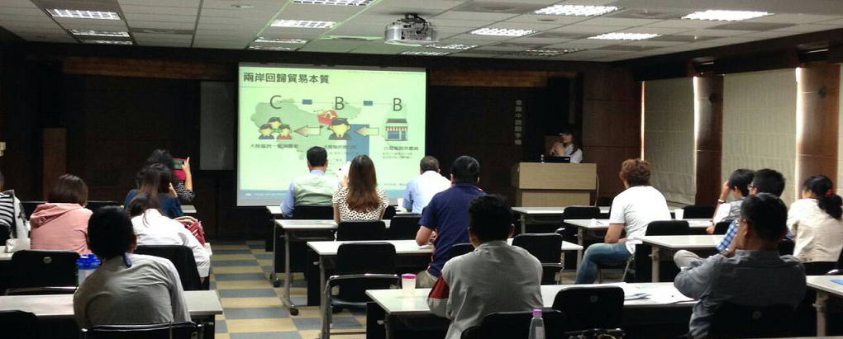
根據國際知名的專業統計網站Statista預估2015年中國大陸電子商務營業額將會開創另一個高峰，在百家爭鳴、競爭激烈的現狀下，台灣企業該如何順利打進大陸市場呢?
在電子商務蓬勃的時代，網路購物已經離不開大陸民眾的日常生活了，光是去年的11/11日光棍節，就讓整淘寶購物網的金流超越了台灣露天拍賣30年的總合，在如此龐大的網購商機中，台灣的供應商該如何利用自身語言優勢搶占大陸市場這塊大餅呢?
本公司受中華民國對外貿易發展協會邀請，參加由經濟部貿易局舉辦之「網羅中國大陸市場網路商機」說明會。在全台各地的說明會現場，我們的講師為各位來賓解說了各種近年來台商進軍大陸市場的種種情況，並教大家在廣大的網路商機中獲取最大利益的小撇步。現場也介紹了本公司推出的「Qtrade台灣集品網」服務，讓台灣各地的供應商透過單一窗口的網路販售平台以及健全的金流平台機制來將商品銷往大陸。
如果您對我們的「Qtrade台灣集品網」服務有興趣，歡迎您與我們連繫，詳細服務內容請參考我們Qtrade台灣集品網官方網站: http://www.qtrade-b2b.com
有任何問題歡迎您致電本公司
關貿網路股份有限公司海外業務群: (02)-2655-1188 分機200 陳小姐
或您是大陸地區對台灣優質商品感興趣的採購商，歡迎您致電我們上海子公司
貿鴻信息技術(上海)有限公司: (86) 21-51692568
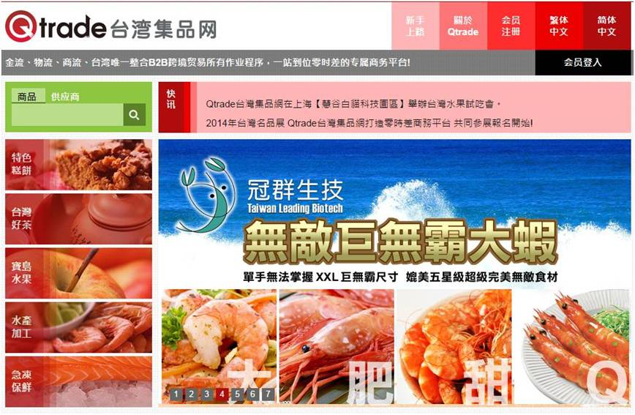

照顧好一個孩子，社會就多一個有希望的人生
在前一期的CSR活動報導了我們同仁自發性的發動了捐舊物送大衣的公益活動，來幫助許多偏鄉兒童能夠保暖過個好年，因為我們都知道，孩子是我們的未來、我們的希望!
在本期我們持續要來照顧更多需要幫助的孩童，這個由財團法人世界和平會主辦的「搶救受飢兒-籌募貧弱兒童愛心早餐計劃」要幫台灣許多地區無法三餐溫飽的孩童來募集愛心餐點的資金，在此計劃中更邀請了九歌兒童劇團來舉辦「搶救受飢兒-亡羊補牢」愛心戲劇公演，讓觀眾們帶著全家大小一起進來看戲，更讓小朋友能從有趣的戲劇中學習許多歷史故事及樂觀的人生態度，更能從這樣的活動來資助這個溫飽受飢兒的計劃。
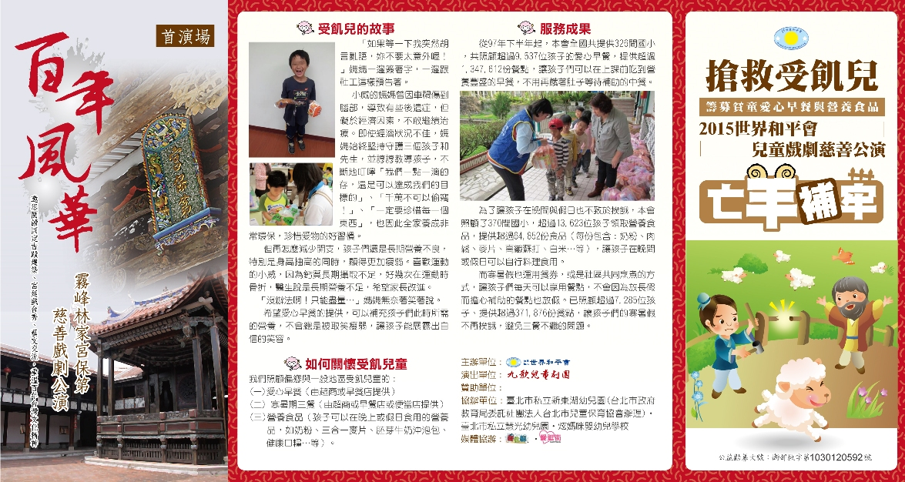
本公司愛心志工社接獲了世界和平會的邀請，一起來逗陣做善事，我們邀請了公司同仁認購愛心票券，能夠進場看戲，也能夠做愛心，許多同仁真的是相當有愛心的立馬參與這個愛心活動，還有高階主管也不落人後的加入我們呢。
世界和平會也特地致贈給我們小朋友親筆寫下的感謝卡致謝，看到這些孩子們因為我們的幫助能夠溫飽真的是很令人感動，希望未來我們能造福更多需要幫助的人們，也邀請大家一起來做公益、回饋社會。

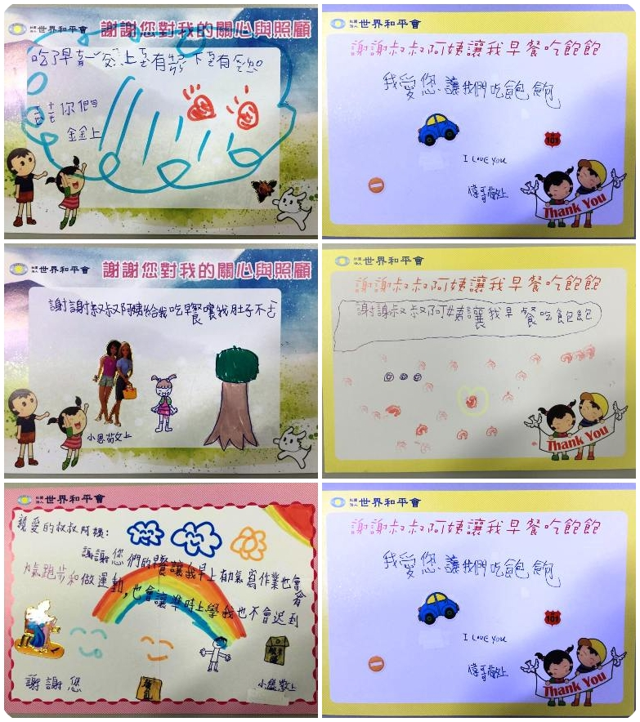

7x24全年無休的「資訊安全監控服務」讓您更放心
面對網路上各式各樣的威脅，資訊安全監控中心（SOC）提供7x24全年無休的「資訊安全監控服務」，期能透過即時的資安監控、通報與應變處理，能掌握並進一步強化企業整體的資安環境。
行政院國家資通安全會報技服中心日前公布了103年1月至8月資安監控與通報的成果，其彙整收集來自國內四大SOC業者對於政府機關之資安監控狀況，並整理出常見的資安防護注意事項，雖然彙整的資料的對象為政府機關，但亦可適用於企業資訊單位參考利用，進一步提升整體資安之防護。
對於各家SOC業者統計出的各家前三名的資安監控事件，包含了防火牆ACL管制不嚴謹(如網路上的芳鄰、遠端桌面及SSH等)、弱密碼、網站應用程式漏洞、異常網路行為、入侵攻擊、木馬/後門軟體、過量病毒無法移除、外對內防火牆大量阻擋及後門/間諜程式行為。其中異常的網路連線與後門程式的問題，則為政府機關所面臨的共同問題。這也表示對於閘道端的網路管理，可以說是確保資安防護的首要重點任務，而防火牆、防毒牆或是入侵防禦等閘道端的管理設備，就像是一個家的大門一樣，管控著誰能進來，誰能出去，而把大門管理好，也應該是做好資安防護的最基本工作。
為能確保並提升資安防護的有效性，技服中心針對防火牆的設定彙整了相關的檢查項目供機關參考。當然，對於該檢查的項目，還是應該依企業的實際環境或是設備的功能進行適當之調整。

